Приложение
1. Путевой лист (образец) Класс _____
Станция | Количество набранных баллов | Количество дополнительных баллов | Подпись ответственного
Острожная
Иркутская
Геральдическая
Юбилейная
Общее количество баллов__________
2. Карта, фотографии архитектурных памятников для станции «Иркутская».
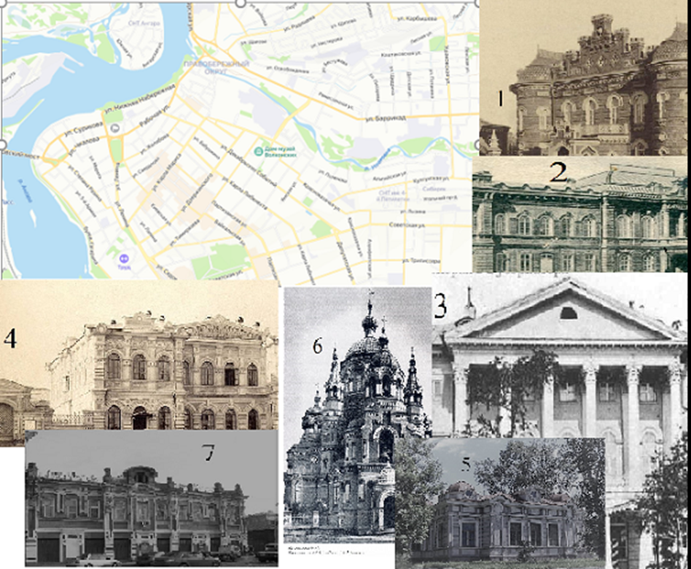
Карта печатается в формате А3. Фотографии находятся в папке «Иркутск»

